线性判别分析（LDA）及其在人脸识别中的应用

判别分析介绍
- 多变量判别分析：
判别分析（Discriminant Analysis）是一种相依方法，其准则变量为事先订定的类别或者组别。例如，银行在借钱给客户时，通常会依据已存在客户的基本资料，包含学历，收入，借贷记录等等资料，根据这些资料做判别分析，分为具有信用的客户和不具有信用的客户两种，并且当有新的客户进来时，可以将这个新的客户的资料与这些已经存在的资料做比较，观看是否应该借贷给这位新客户。
- 判别分析的目的
。 确定在两个以上事先界定的群体的一组变量上的平均值间是否有统计上的显著差异存在
。 确定那些预测变量最多能解释两个或以上群体的平均值的差异
。 建立将统计单位依据他们在一组预变量上的值划归到不同群体的程序
。 建立由一组预变量所形成的群体间的区别特征的数目和组合
- Fisher's 判别分析的方法：
假设我们有两个样本类，设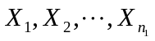为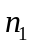个观测值来自第一个样本类，而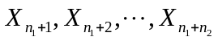为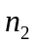观测值来自第二个样本类。
注意,为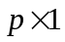的向量。
Fisher's的判别分析方法为投影这些p维向量经过一个回归函数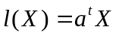到实际值，试着去分割这两个样本类，在这里a是一个 向量。
找到向量使得分离函数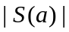达到最大
Fisher's 判别分析方法的概念：
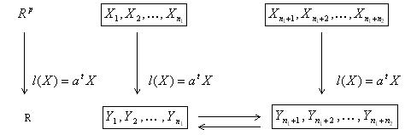
找到 使此距离尽可能大
就是要使到分割后不同类之间的距离要尽量大，相同类之间的距离尽量小！
直觉上，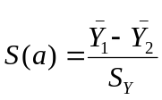 在测量转换的平均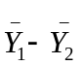相对于样本的标准差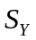。
如果这转换的两个类资料的观测值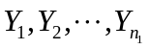和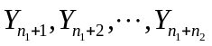被完全分割，会导致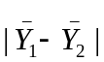的值是很大的，即使当这个转换资料的随机误差也被考虑。

- 重要的結果：
向量 使得距离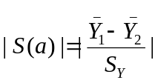为最大是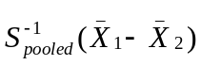
其中 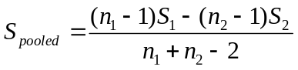
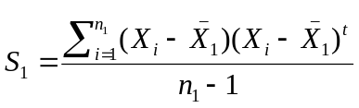, 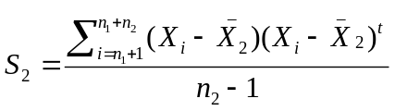
且 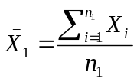 ， 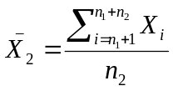
假设我们有一个观测值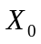，然后根据我们得到的判别函数，我们可以分配这个观测值到一个类别。
- 结论：
分配 到类1如果
=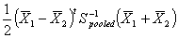
同样
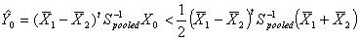则分配到类2
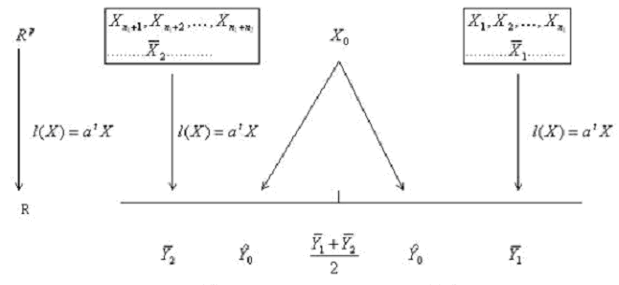
如果 是在 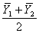的右边 ( 靠近 ), 則分配 到类别1 反之亦然。

马氏距离：
判别分析中通常使用马氏距离方法分类。它是由马氏P.C.Mahalanobis所发展出来的一种距离方法，是传统的欧氏距离公式用 联合组类共变量矩阵来加以调整，两个平均值修正的重心k与h之间的马氏距离为：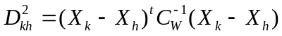
判别一个观测值属于那个类就比较它到两个类的重心的马氏距离。第A类的重心a，第B类的重心为b，即
， 观测值划归A类；
， 观测值划归B类。

LDA 在人脸识别中的应用

周德龙, 高文, 赵德斌,基于奇异值分解和判别式KL投影的人脸识别, Vol.14, No.4 ，软件学报2003

